- Ejecuta AnalizadorPalabrasTester

- Crea una captura donde se vea la excepción y el
motivo del fallo.
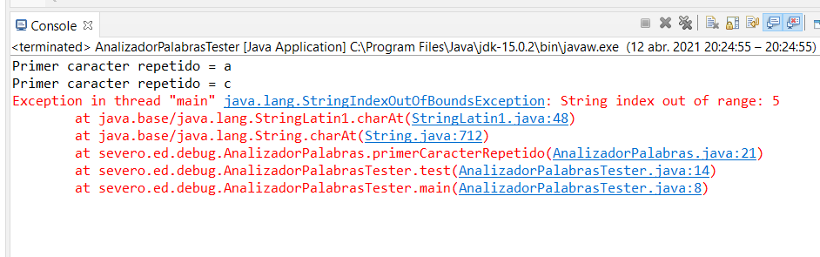

El motivo del fallo es que el String que esta recorriendo esta fuera de rango ya que tiene 5 caracteres, pero el recorrido es por 0, 1, 2, 3 y 4 por lo que 5 caracteres se queda fuera.

- Explica el porqué del error y solucionalo.

- Crea otra captura de pantalla con la solución que has
codificado.
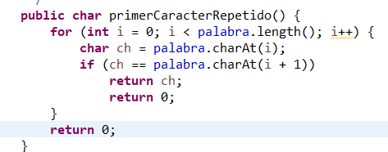

Al ver el código de la clase AnalizadorPalabrasTester me he dado cuenta de que al no devolverle nada daba este error. Por lo que poniéndole a al método que si o si tiene que devolver o un char o un 0 he conseguido que devuelva un 0 cuando no pueda un char.

- Vuelve a ejecutar el tester y comprueba que ya no salta la
excepción.

